Образец Генеральному директору
ООО «СК ЭнергоСервис»
Стасюку Юрию Викторовичу

ЗАЯВКА
юридического лица (индивидуального предпринимателя), физического лица на присоединение энергопринимающих устройств
- Иванов Иван Васильевич_____________________________________________________
(фамилия, имя, отчество заявителя)
- Номер записи в Едином государственном реестре юридических лиц (номер записи в Едином государственном реестре индивидуальных предпринимателей) и дата ее внесения в реестр
_______________________ дата _________________
- Место нахождения заявителя, в том числе фактический адрес 664050, Иркутская область, г. Иркутск, ул. Ржанова, дом 1, кв. 1_____________________________________________
(индекс, адрес)
Паспортные данные: серия 2503 № 101213
выдан (кем, когда) Отделом УФМС России по Иркутской области в Октябрьском районе гор. Иркутска__________________________________________________________________________________
- В связи с новым строительством_____________________________________________
(увеличение объема максимальной мощности, новое строительство изменение категории надежности электроснабжения и др. - указать нужное)
просит осуществить технологическое присоединение энергопринимаюшего устройства________________
_______________________________________________________________________________________
(наименование энергопринимающих устройств для присоединения)
расположенных Иркутская область, Иркутский район, 28 км. Байкальского тракта, садоводство «Мечта»
участок 56_____________________________________________________________________________________
(место нахождения энергопринимающих устройств)
- Количество точек присоединения с указанием технических параметров элементов энергопринимающих устройств
одна точка 15 кВт____________________________________________________________________________________
(описание существулощей сети для присоединения, максимальной мощности (дополнительно или вновь) или (и) планируемых точек присоединения)
б. Максимальная мощность энергопринимающих устройств (присоединяемых и ранее присоединенных) оставляет
15 кВт, при напряжении 0,38 кВт с распределением по точкам присоединения: точка присоединения
1- 15 КВт, точка присоединения ___ кВт, в том числе:
а) максимальная мощность присоединяемых энергопринимающих устройств составляет
15 кВт при напряжении⁵ 0 38 кВт, со следующим распределением по точкам присоединения: точка присоединения 1 - 15 КВт, точка присоединения кВт
б) максимальная мощность ранее присоединенных в данной точке присоединения энергопринимающих устройств
составляет ____кВт при напряжении ____ кВт., со следующим распределением по точкам присоединения:
точка присоединения _____кВт, точка присоединения____ кВт
- Количество и мощность присоединяемых к сети трансформаторов нет кВА.
- Количество и мощность генераторов __нет_________________________
9, Заявляемая категория надежности энергопринимающих устройств:
- 1 категориякВт; П категория____-___ кВт; III категория 15 кВт,
- 10. Заявляемый характер нагрузки (для генераторов - возможная скорость набора или снижения нагрузки) и наличие нагрузок, искажающих форму кривой электрического тока и вызывающих не симметрию напряжения в точках присоединения нагрузка симметричная не вызывающая искажения форм кривой электрического тока_______________________________________________________________
11. Величина и обоснование величины технологического минимума (для генераторов)_______-___________
12. Необходимость наличия технологической и (или) аварийной брони
- __________НЕ ТРЕБУЕТСЯ____________________________________
Величина и обоснование технологической и аварийной брони __________-_________________________
13. Сроки проектирования и поэтапного введения в эксплуатацию объекта (в том числе по этапам и очередям), планируемого поэтапного распределения мощности:
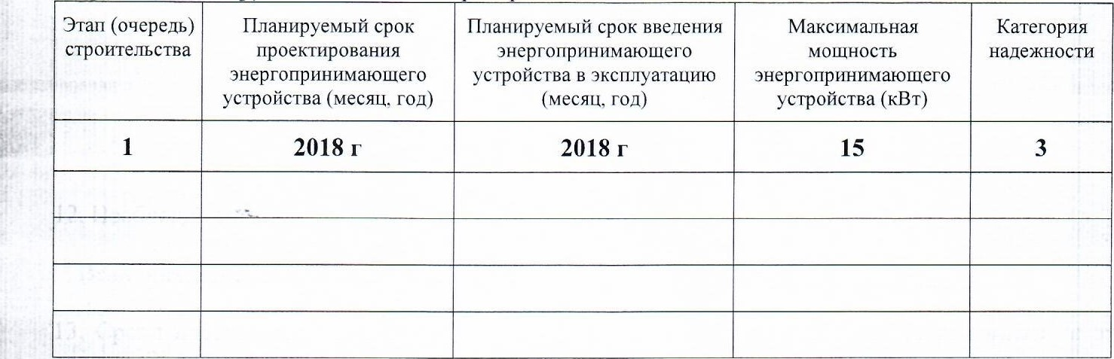
14. Гарантирующий поставщик (энергосбытовая организация), с которым планируется заключение договора энергоснабжения (купли продажи электрической энергии (мощности) Иркутская энергосбытовая компания________________________________________________________________
Контактные данные заявителя: телефон: 8-914-111-22-11
Адрес электронной почты:
Приложение:
1. Копия паспорта на 2 листе(-ах)
2. Копия выписки из гос. реестра прав на недвижимое имущество на 1 листе(-ах)
- Копия членской книжки на 3 листе(-ах)
- Копия договора №00/0 Субаренды земельного участка на 26 листе(-ах)
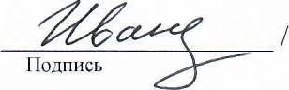
/ИвановИ. В./ «01 » января 2018 г.
Фамилия И. О.
Заявители, максимальная мощность энергопринимающих устройств которых составляет свыше 150 кВт и менее 670 кВт, пункты 7, 8, и 12 настоящей заявки не заполняют.
За исключением лиц, указанных в пунктах 12(l) - 14 Правил технологического присоединения энергопринимающих устройств потребителей электрической энергии, объектов по производству электрической энергии, а также объектов электросетевого хозяйства, принадлежащих сетевым организациям и иным лицам, к электрическим сетям.
<2> Для юридических лиц и индивидуальных предпринимателей.
<З> Для физических лиц.
<4> Максимальная мощность указывается равной максимальной мощности присоединяемых энергопринимающих устройств в случае отсутствия максимальной мощности ранее присоединенных энергопринимаюгцих устройств (то есть в пункте 6 и подпункте ”а” пункта 6 настоящего приложения величина мощности указывается одинаковая).
<5> Классы напряжения (0,4: 6; 10) кВ.
<6> Не указывается при присоединении генерирующих объектов.
<7> Заявители, максимальная мощность энергопринимающих устройств по одному источнику электроснабжения которых составляет свыше 150 кВт и менее 670 кВт, указывают только характер нагрузки (для производственной деятельности). <8> Для энергопринимаюгцих устройств потребителей электрической энергии.

